

**SERVICIO NACIONAL DE ADIESTRAMIENTO EN TRABAJO**

**INDUSTRIAL**

**DIRECCION ZONAL AREQUIPA PUNO**

ESCUELA TECNOLOGIAS DE LA INFORMACION

INGENIERIA DE SOFTWARE CON INTELIGENCIA ARTIFICIAL

### Proyecto de Implementacion

### Nivel Profesional Tecnico

“Sistema de cotización automatizado KATARI”

### Autor : Jersson Pelayo Quispe Apaza

### Asesor : Ing.

Lima, Perú

2024

#### RESUMEN EJECUTIVO DEL PROYECTO DE INNOVACIÓN / MEJORA / CREATIVIDAD.

El presente proyecto propone la implementación de un Sistema de Cotización Automatizado en respuesta a la necesidad de agilizar y optimizar el proceso de cotización de productos y servicios en el ámbito industrial. Actualmente, el proceso de cotización requiere tiempo y recursos significativos debido a la recopilación manual de información y la elaboración de presupuestos personalizados.

El problema identificado radica en la lentitud y la falta de eficiencia en la respuesta a las solicitudes de cotización por parte de los clientes, lo que impacta negativamente en la satisfacción del cliente y en la competitividad de la organización.

Los objetivos del proyecto son:

1.Agilizar el proceso de cotización, reduciendo el tiempo de respuesta a las solicitudes de los clientes.

2.Mejorar la precisión y consistencia en la generación de presupuestos.

3.Incrementar la satisfacción del cliente al proporcionar respuestas rápidas y precisas a sus necesidades.

El análisis de la innovación propuesta revela que la implementación de un Sistema de Cotización Automatizado permitirá estandarizar el proceso de cotización, eliminando errores humanos y optimizando los recursos disponibles. Además, proporcionará una plataforma centralizada para almacenar y gestionar información relevante de los clientes y sus requerimientos.

El plan propuesto comprende las siguientes etapas:

1.Análisis de requisitos: Identificación de los requisitos funcionales y no funcionales del sistema.

2.Desarrollo del sistema: Diseño e implementación del software de cotización automatizado.

3.Pruebas y validación: Verificación de la funcionalidad y precisión del sistema.

4.Implementación y capacitación: Integración del sistema en los procesos existentes y capacitación del personal.

5.Evaluación y mejora continua: Monitoreo del desempeño del sistema y realización de ajustes según sea necesario.

Se espera que la ejecución del proyecto genere resultados económicos positivos, incluyendo la reducción de costos operativos asociados al proceso de cotización y el aumento de ingresos debido a una mayor eficiencia en la conversión de solicitudes en ventas.

En conclusión, la implementación del Sistema de Cotización Automatizado representa una oportunidad para mejorar la competitividad y la eficiencia en la Empresa KATARI SAC. , brindando respuestas rápidas y precisas a las necesidades de los clientes.

### Índice

CAPITULO I 6

* 1. Razón social 6
  2. Misión, Visión, Objetivos, Valores de la empresa 6
  3. Productos, mercado, clientes 6
  4. Estructura de la Organización. 6
  5. Otra información relevante de la empresa donde se desarrolla el proyecto. 6

CAPÍTULO II 7

* 1. Identificación del problema técnico en la empresa 7
  2. Objetivos del Proyecto de Innovación / Mejora / Creatividad. 7
  3. Antecedentes del Proyecto de Innovación / Mejora / Creatividad (Investigaciones realizadas) 7
  4. Justificación del Proyecto de Innovación / Mejora / Creatividad. 7
  5. Marco Teórico y Conceptual 7
     1. Fundamento teórico del Proyecto de Innovación / Mejora / Creatividad. 7
     2. Conceptos y términos utilizados 7

CAPÍTULO III 8

* 1. Diagrama del proceso, mapa del flujo de valor y/o diagrama de operación actual 8
  2. Efectos del problema en el área de trabajo o en los resultados de la empresa. 8
  3. Análisis de las causas raíz que generan el problema. 8
  4. Priorización de causas raíz 8
  5. Descripción del problema o necesidad. 9
  6. Efectos del problema/necesidad en el área de trabajo o empresa. 9
  7. Análisis de las causas raíz que generan el problema/necesidad. 9
  8. Priorización de causas raíz 9
  9. Descripción de la necesidad. 10
  10. Efectos de la necesidad en la empresa o mercado 10
  11. Análisis de las causas raíz que generan la necesidad 10
  12. Priorización de causas raíz 10

CAPITULO IV 11

* 1. Plan de acción de la Mejora propuesta. 11
  2. Consideraciones técnicas, operativas y ambientales para la implementación de la mejora 11
  3. Recursos técnicos para implementar la mejora propuesta. 11
  4. Diagrama del proceso, mapa del flujo de valor y/o diagrama de operación de la situación mejorada 11
  5. Cronograma de ejecución de la mejora 11
  6. Aspectos limitantes para la implementación de la mejora 11
  7. Descripción de la innovación. 12
  8. Sostenibilidad del proyecto. 12
  9. Planos, diagramas, dibujos o esquemas 12
  10. Plan de ejecución de la mejora. 12
  11. Implementación. 12
  12. Descripción de la creatividad. 13
  13. Sostenibilidad del proyecto. 13
  14. Diagramas, dibujos, esquemas o procesos 13
  15. Plan de ejecución de la mejora 13
  16. Implementación. 13

CAPITULO V 14

* 1. Costo de materiales 14
  2. Costo de mano de obra 14
  3. Costo de máquinas, herramientas y equipos 14
  4. Otros costos de implementación de la Mejora / Innovación / Creatividad. 14
  5. Costo total de la implementación de la Mejora / Innovación / Creatividad. 14

CAPITULO VI 15

* 1. Beneficio técnico y/o económico esperado de la Mejora / Creatividad / Innovación 15
  2. Relación Beneficio/Costo. 15

CAPITULO VII 16

* 1. Conclusiones respecto a los objetivos del Proyecto de Innovación/ Creatividad / Mejora. 16

CAPITULO VIII 17

* 1. Recomendaciones para la empresa respecto del Proyecto de Innovación / Mejora / Creatividad 17

REFERENCIAS BIBLIOGRAFICAS 18

ANEXOS 19

GENERALIDADES DE LA EMPRESA

Razón social.

RUC :

EMPRESA : “KATARI”

REPRESENTANTE LEGAL : Edgar Apaza Choque

UBICACIÓN :

Misión, Visión, Objetivos, Valores de la empresa.

* **Mejorar objetivos y valores de la empresa**

Misión

Ser una empresa que facilite, mejore y optimice la gestión de las empresas, ofreciendo soluciones tecnológicas y de análisis de datos, que satisfagan las necesidades de nuestros clientes

Dar soporte en Tecnologías de la Información con base en el análisis de datos a Gobiernos Locales y Regionales, a micro, pequeñas y medianas empresas, con eficacia, eficiencia y efectividad, con un nivel de calidad que supere todas sus expectativas.

Visión

Al 2025 ser reconocidos como una empresa solida que ofrece y brinda servicios de calidad, excelencia y con profesionalismo. Apoyar a los clientes a revisar, solucionar y abastecer de equipos e insumos y/o proyectos que requieran.

Convertirnos en aliados estratégicos, generadores de soluciones innovadoras de la mano de los avances tecnológicos.

Objetivos de crecimiento empresarial:

**Incrementar la base de clientes en un 20% anualmente:** El objetivo es atraer y retener más clientes cada año, lo que se logrará mediante la mejora de la calidad del servicio, la implementación de estrategias de marketing efectivas y la oferta de soluciones personalizadas para satisfacer sus necesidades.

**Expandir la presencia geográfica a nuevas regiones o mercados:** Se busca ingresar a nuevas áreas geográficas o sectores del mercado, estableciendo relaciones con nuevos clientes y socios locales, para diversificar las oportunidades de negocio y aumentar la cuota de mercado de la empresa.

**Aumentar los ingresos por ventas de productos y servicios en un 20% cada año:** El objetivo es incrementar la facturación anual mediante estrategias de ventas eficaces, la ampliación de la oferta de productos y servicios, y el mejoramiento de la experiencia del cliente para fomentar la fidelidad.

VALORES DE LA EMPRESA

Katari, empresa de soluciones tecnológicas, se rige por una serie de valores fundamentales que guían su enfoque hacia el trabajo y las relaciones con los empleados y clientes:

* Innovación y excelencia: Katari se dedica a ofrecer soluciones tecnológicas innovadoras y de alta calidad para satisfacer las necesidades cambiantes de sus clientes. Esto incluye la búsqueda constante de mejoras en sus productos y servicios para mantenerse a la vanguardia del mercado.
* Compromiso con el cliente: La empresa se esfuerza por establecer relaciones duraderas con sus clientes, brindando un servicio excepcional y personalizado. Katari se compromete a comprender las necesidades de sus clientes y a ofrecer soluciones adaptadas a sus requisitos específicos.
* Responsabilidad social y ambiental: Katari se preocupa por el impacto de sus operaciones en la comunidad y el medio ambiente. Por ello, se esfuerza en adoptar prácticas sostenibles y respetuosas con el entorno, promoviendo un equilibrio entre el crecimiento empresarial y la responsabilidad social.
* Trabajo en equipo y colaboración: La empresa valora la diversidad de talentos y perspectivas dentro de su equipo, fomentando un ambiente de colaboración y trabajo conjunto para alcanzar objetivos comunes. Katari cree en el poder de la unión y la sinergia entre sus empleados para lograr resultados excepcionales.

Productos, mercado, clientes.

* **Verificar productos, mercado y clientes**

Productos:

Katari A&C ofrece una variedad de productos y servicios tecnológicos diseñados para satisfacer las necesidades y desafíos específicos de nuestros clientes. Nuestro portafolio de productos incluye:

Software Personalizado: Desarrollamos software a medida para empresas de diversos sectores, incluyendo aplicaciones empresariales, sistemas de gestión, soluciones de comercio electrónico y aplicaciones móviles.

Aplicaciones Web: Creamos aplicaciones web modernas y escalables utilizando tecnologías como Java, .NET, PHP y Python, ofreciendo funcionalidades personalizadas y una experiencia de usuario intuitiva.

Analítica de Datos: Ofrecemos servicios de análisis y modelado de datos utilizando técnicas de machine learning y análisis estadístico, proporcionando insights valiosos para la toma de decisiones estratégicas.

Infraestructura de Redes: Diseñamos, implementamos y mantenemos redes de datos y sistemas de cableado estructurado para instituciones y hogares, incluyendo instalaciones de cámaras de seguridad y cableado de fibra óptica.

Mercado:

Katari A&C opera en un mercado dinámico y competitivo, sirviendo a clientes en diversos sectores y geografías. Nuestros principales segmentos de mercado incluyen:

Empresas y Organizaciones: Proporcionamos soluciones tecnológicas a empresas de todos los tamaños y sectores, ayudándolas a mejorar su eficiencia operativa, aumentar su productividad y alcanzar sus objetivos de negocio.

Gobiernos Locales y Regionales: Ofrecemos soporte en tecnologías de la información y análisis de datos a entidades gubernamentales, ayudándolas a optimizar la prestación de servicios públicos y mejorar la toma de decisiones basada en datos.

Micro, Pequeñas y Medianas Empresas (MIPYME): Atendemos las necesidades tecnológicas de las MIPYMEs, ofreciendo soluciones asequibles y personalizadas que les permitan competir en el mercado actual y adaptarse a las demandas cambiantes de la industria.

Clientes:

Katari A&C se enorgullece de contar con una amplia base de clientes satisfechos que confían en nuestros productos y servicios para impulsar su éxito empresarial. Algunos de nuestros clientes destacados incluyen:

Empresas del sector financiero, como bancos y empresas de seguros, que utilizan nuestras soluciones de software para optimizar sus procesos comerciales y mejorar la experiencia del cliente.

Instituciones educativas y académicas que recurren a nuestras aplicaciones web y plataformas de aprendizaje virtual para ofrecer una educación de calidad y accesible a sus estudiantes.

Organizaciones sin fines de lucro y agencias gubernamentales que confían en nuestro expertise en análisis de datos para obtener insights significativos y mejorar la eficacia de sus programas y servicios.

Estructura de la Organización.

* **Preguntar como hacer esto en KATARI**

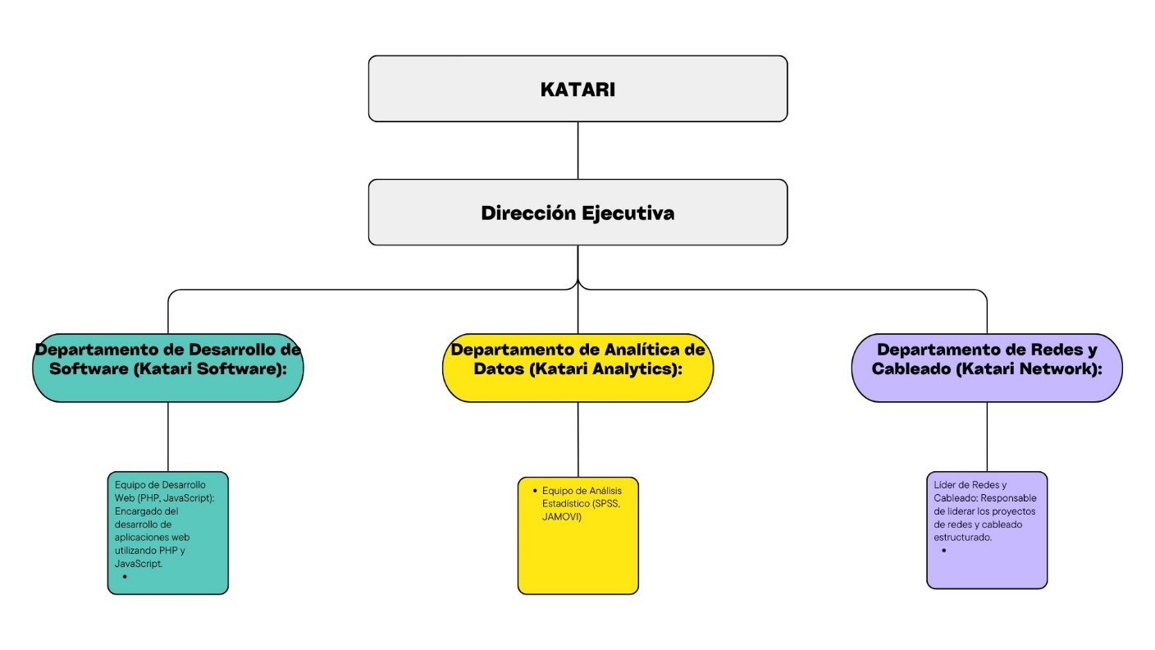

Estructura de la Organización de Katari A&C:

Dirección Ejecutiva:

Ing. Edgar Apaza Choque: Fundador y CEO

Prof. Leydi Milagros Apaza Choque: Co-Fundadora y COO

Departamento de Desarrollo de Software (Katari Software):

Líder de Desarrollo: Responsable de la gestión y supervisión de los equipos de desarrollo de software.

Equipo de Desarrollo Java: Encargado del desarrollo de aplicaciones Java.

Equipo de Desarrollo .NET: Encargado del desarrollo de aplicaciones en el entorno .NET.

Equipo de Desarrollo Web (PHP, JavaScript): Encargado del desarrollo de aplicaciones web utilizando PHP y JavaScript.

Equipo de Desarrollo Python: Encargado del desarrollo de aplicaciones en Python, incluyendo el framework creado internamente.

Departamento de Analítica de Datos (Katari Analytics):

Líder de Analítica de Datos: Encargado de dirigir las actividades de análisis y modelado de datos.

Equipo de Machine Learning (R): Responsable del desarrollo de modelos de machine learning utilizando el lenguaje R y R Studio.

Equipo de Análisis Estadístico (SPSS, JAMOVI): Encargado de realizar análisis estadísticos para tesis y proyectos utilizando herramientas como SPSS y JAMOVI.

Departamento de Redes y Cableado (Katari Network):

Líder de Redes y Cableado: Responsable de liderar los proyectos de redes y cableado estructurado.

Equipo de Redes: Encargado de diseñar e implementar proyectos de redes para instituciones y hogares.

Equipo de Seguridad (Cámaras de Seguridad): Próximamente encargado de implementar instalaciones de cámaras de seguridad y cableado con fibra óptica.

Otra información relevante de la empresa donde se desarrolla el proyecto.

**Reemplazar por información real**

Localización:

Katari A&C S.R.L. tiene su sede en la ciudad de Arequipa, Perú, donde opera desde su fundación. La empresa también cuenta con oficinas y presencia en diferentes regiones del país para ofrecer servicios más cerca de sus clientes, permitiendo una respuesta ágil y efectiva a sus necesidades.

Tamaño:

Katari A&C S.R.L. es una empresa de tamaño mediano con un equipo multidisciplinario de profesionales altamente capacitados en diversas áreas, incluyendo desarrollo de software, analítica de datos, infraestructura de redes, y seguridad y vigilancia.

Organización:

La empresa tiene una estructura organizativa bien definida, con departamentos especializados en diferentes áreas de sus operaciones. Estos incluyen desarrollo de software, analítica de datos, redes y cableado, y proyectos de seguridad. Cada departamento está dirigido por un líder que supervisa a su equipo de expertos, garantizando la calidad y eficacia en la ejecución de los proyectos.

Políticas de la empresa:

Katari A&C S.R.L. sigue políticas empresariales basadas en la ética y responsabilidad social, buscando siempre satisfacer las necesidades de sus clientes de manera profesional y transparente. Además, la empresa promueve una cultura de innovación continua y mejora constante, con el objetivo de mantenerse a la vanguardia en el sector tecnológico y ofrecer soluciones de alta calidad.

Capacidad de innovación:

Katari A&C S.R.L. se caracteriza por su capacidad de innovación, lo que le permite desarrollar soluciones tecnológicas personalizadas y adaptadas a las necesidades específicas de sus clientes. Esta habilidad para innovar y crear productos y servicios novedosos le ha permitido ganarse la confianza de una amplia base de clientes y destacarse en el mercado.

Colaboraciones estratégicas:

La empresa ha establecido colaboraciones estratégicas con otras organizaciones y proveedores tecnológicos para fortalecer su oferta de productos y servicios. Estas asociaciones permiten a Katari A&C S.R.L. acceder a tecnologías y recursos adicionales, lo que le permite mantenerse a la vanguardia de las tendencias tecnológicas y ofrecer soluciones de última generación a sus clientes.

Reconocimientos y logros:

Katari A&C S.R.L. ha sido reconocida por su excelencia en la prestación de servicios tecnológicos y ha recibido varios premios y distinciones en su campo. Estos reconocimientos reflejan su compromiso con la calidad, la innovación y la satisfacción del cliente.

#### 

#### PLAN DEL PROYECTO DE INNOVACIÓN / MEJORA / CREATIVIDAD

**AGREGAR DIAMGRAMAS Y CORREGIR TODO EL CAPITULO I Y II**

* 1. **Identificación del problema técnico en la empresa.**

Elaboración de un formulario: Se diseñó un formulario específico para recoger información de los trabajadores y miembros de la empresa. Este formulario incluía preguntas sobre los diferentes aspectos del proceso de cotización, como tiempos de respuesta, precisión de las cotizaciones, dificultades técnicas, satisfacción del cliente, entre otros.

Distribución del formulario: El formulario fue distribuido a los trabajadores de las áreas directamente involucradas en el proceso de cotización, así como a otros miembros de la empresa que interactúan con los clientes o que tienen un papel en la toma de decisiones relacionadas con las cotizaciones.

Recolección de respuestas: Se recogieron las respuestas de los trabajadores y miembros de la empresa. Se garantizó la confidencialidad de las respuestas para obtener opiniones sinceras y precisas.

Análisis de los datos: Los datos recopilados fueron analizados para identificar patrones y tendencias. Se examinaron las respuestas para detectar puntos recurrentes de preocupación, así como áreas específicas donde los trabajadores experimentaban problemas.

Elaboración de diagramas: Para visualizar y comprender mejor los problemas identificados, se crearon varios diagramas, como diagramas de causa-efecto y diagramas de flujo, que mostraban los pasos y las interacciones en el proceso de cotización. Estos diagramas ayudaron a resaltar los cuellos de botella y las posibles causas de los problemas (ver Anexo [número correspondiente]).

Aplicación de técnicas de identificación de problemas: Además de los diagramas, se utilizaron técnicas como el análisis de Pareto y el árbol de problemas para priorizar los problemas identificados y comprender sus causas subyacentes (ver Anexo [número correspondiente]).

Determinación del problema clave: Con base en el análisis de los datos y los diagramas elaborados, se llegó a la conclusión de que el problema técnico clave era la lentitud y falta de precisión en el proceso de cotización. Esta problemática afecta tanto la satisfacción del cliente como la eficiencia operativa de la empresa.

A través de este enfoque metódico, se logró identificar con precisión el problema técnico central que el proyecto busca abordar. Los anexos con los diagramas y técnicas de identificación de problemas proporcionan evidencia visual y explicativa de los hallazgos obtenidos durante este proceso.

* 1. **Objetivos del Proyecto de Innovación / Mejora / Creatividad.**

**Implementar y mejorar con una app para cotizar en tiempo real los servicios a los clientes**

Agilizar el proceso de cotización: Uno de los objetivos principales del proyecto es reducir significativamente el tiempo de respuesta a las solicitudes de cotización de los clientes. Al automatizar el proceso, la empresa podrá generar cotizaciones de forma rápida y precisa, lo que permitirá responder a los clientes en un plazo más corto.

Mejorar la precisión y consistencia en la generación de presupuestos: Al eliminar la dependencia de la recopilación manual de datos y cálculos, el sistema automatizado minimizará los errores humanos y garantizará que las cotizaciones sean precisas y consistentes. Esto, a su vez, contribuirá a construir una reputación de confiabilidad y profesionalismo.

Incrementar la satisfacción del cliente: Al proporcionar respuestas rápidas y precisas a las solicitudes de cotización, el proyecto busca mejorar la experiencia general del cliente con la empresa. Esto puede conducir a una mayor satisfacción del cliente, lealtad y potencialmente aumentar las oportunidades de negocio a través de referencias y recomendaciones positivas.

Estandarizar el proceso de cotización: La implementación del sistema automatizado permitirá estandarizar el proceso de cotización en toda la empresa. Esto garantizará que todos los clientes reciban el mismo nivel de servicio y precisión en las cotizaciones, independientemente del departamento o empleado que maneje su solicitud.

Optimizar la gestión de recursos: Con la automatización, el proyecto ayudará a optimizar la gestión de los recursos disponibles, ya que reducirá la carga de trabajo manual del personal. Esto permitirá a los empleados enfocarse en tareas más estratégicas y de mayor valor para la empresa.

Facilitar el almacenamiento y gestión centralizada de la información: El sistema automatizado proporcionará una plataforma centralizada para almacenar y gestionar la información relevante de los clientes y sus requerimientos. Esto facilitará el acceso y uso eficiente de la información por parte del personal.

Mejorar la competitividad de la empresa: Al agilizar y optimizar el proceso de cotización, el proyecto contribuirá a la competitividad de la empresa en el mercado. Una mayor eficiencia operativa permitirá a la empresa ofrecer servicios de alta calidad a precios competitivos y mantenerse a la vanguardia de la industria.

* 1. **Antecedentes del Proyecto de Innovación / Mejora / Creatividad (Investigaciones realizadas).**

El presente proyecto de implementación de un Sistema de Cotización Automatizado tiene su base en investigaciones previas relacionadas con la automatización de procesos y sistemas de cotización en el ámbito empresarial. A continuación, se detallan los antecedentes de la investigación, que incluyen estudios previos sobre el tema a nivel nacional e internacional:

Estudios sobre la automatización de procesos de cotización: Varios estudios realizados en diferentes partes del mundo han demostrado los beneficios de la automatización de los procesos de cotización. Estos estudios destacan la reducción del tiempo de respuesta, la mejora en la precisión de las cotizaciones y la optimización de los recursos humanos al reducir las tareas manuales. Además, muestran cómo la automatización puede mejorar la experiencia del cliente y aumentar la satisfacción general.

Investigaciones sobre soluciones de software para cotizaciones: A nivel internacional, existen numerosos estudios sobre el desarrollo e implementación de soluciones de software para automatizar el proceso de cotización. Estas investigaciones han evaluado diversos sistemas y plataformas, analizando sus características, funcionalidades y beneficios, así como los retos y factores de éxito de su adopción en diferentes sectores empresariales.

Antecedentes en la industria local: En el contexto nacional y regional, se han realizado investigaciones sobre la adopción de sistemas de cotización automatizados por parte de empresas de diversos sectores. Estos estudios revelan que, aunque la implementación de estos sistemas está en aumento, aún existen muchas organizaciones que dependen de procesos manuales o semi-automatizados. Las empresas que han adoptado la automatización han reportado mejoras significativas en su eficiencia operativa y competitividad.

Benchmarking con empresas líderes: Estudios de benchmarking con empresas líderes en la industria han mostrado cómo estas organizaciones han utilizado sistemas de cotización automatizados para mejorar su productividad, eficiencia y calidad del servicio al cliente. Estos estudios también indican que la integración de estos sistemas con otras soluciones tecnológicas, como sistemas de gestión de relaciones con el cliente (CRM), puede generar mayores beneficios.

Tendencias actuales en la automatización: Investigaciones recientes muestran que la tendencia hacia la automatización de procesos empresariales continúa en aumento. Las empresas buscan formas de mejorar la eficiencia y reducir costos a través de la implementación de sistemas automatizados. Además, las soluciones de cotización automatizadas están evolucionando para incluir tecnologías emergentes, como inteligencia artificial y machine learning, que permiten una mayor personalización y precisión en las cotizaciones.

Estos antecedentes proporcionan un contexto sólido para el proyecto, ya que muestran la relevancia y el potencial beneficio de la automatización en el proceso de cotización. Además, las investigaciones realizadas a nivel nacional e internacional confirman la viabilidad de la implementación de un sistema de cotización automatizado y destacan los beneficios que puede aportar a la empresa y a sus clientes.

* 1. **Justificación del Proyecto de Innovación / Mejora / Creatividad.**

El proyecto de implementación de un Sistema de Cotización Automatizado en Katari A&C S.R.L. está justificado por diversas razones, que incluyen la optimización de los procesos actuales, la mejora en la calidad del servicio al cliente, y la oportunidad de aumentar la competitividad y rentabilidad de la empresa. A continuación, se detallan los aspectos clave que justifican la necesidad de este proyecto:

Agilización del proceso de cotización: El proceso actual de cotización en Katari A&C S.R.L. es manual, lo que lleva tiempo y puede retrasar la respuesta a los clientes. Un sistema automatizado permitirá reducir los tiempos de respuesta y aumentar la eficiencia, mejorando así la experiencia del cliente y su satisfacción.

Reducción de errores humanos: La automatización eliminará o reducirá significativamente los errores humanos asociados con la recopilación manual de datos y cálculos. Al contar con un sistema que garantice la precisión y consistencia de las cotizaciones, se fortalecerá la confianza de los clientes en los presupuestos presentados por la empresa.

Estandarización y control de calidad: La implementación de un sistema automatizado facilitará la estandarización de los procesos de cotización, permitiendo un control más riguroso de la calidad de los presupuestos generados y asegurando que todos los clientes reciban un nivel consistente de servicio.

Ahorro de recursos: Al reducir la carga de trabajo manual asociada con el proceso de cotización, el personal podrá enfocarse en tareas de mayor valor, como el desarrollo de estrategias de negocio o la atención a clientes. Esto contribuirá a un uso más eficiente de los recursos disponibles.

Mejora de la competitividad: Un sistema automatizado permitirá a la empresa responder rápidamente a las solicitudes de cotización, lo que puede resultar en una ventaja competitiva significativa. La capacidad de ofrecer cotizaciones precisas y rápidas puede atraer a nuevos clientes y fortalecer las relaciones comerciales existentes.

Adaptación a las tendencias del mercado: En un entorno empresarial cada vez más digitalizado, la adopción de sistemas automatizados se ha convertido en una práctica común para mejorar la eficiencia operativa. Implementar este proyecto permitirá a la empresa mantenerse a la par de las tendencias actuales y futuras del mercado.

Incremento de oportunidades de negocio: Al mejorar la eficiencia y precisión del proceso de cotización, se incrementará la capacidad de la empresa para atender más solicitudes de cotización, lo que puede traducirse en un aumento de oportunidades de negocio y, en última instancia, en un crecimiento en los ingresos.

* 1. **Marco Teórico y Conceptual.**
     1. **Fundamento teórico del Proyecto de Innovación / Mejora / Creatividad.**

El proyecto de implementación de un Sistema de Cotización Automatizado en Katari A&C S.R.L. se basa en varios fundamentos teóricos de la gestión empresarial, la automatización de procesos y las tecnologías de la información. A continuación, se describen los principales fundamentos teóricos que respaldan este proyecto:

Teoría de la gestión de procesos de negocio (BPM): Este proyecto se basa en la optimización de los procesos de negocio, un principio clave de la teoría de la gestión de procesos. La automatización busca hacer que el proceso de cotización sea más eficiente, ágil y preciso, siguiendo los principios de análisis, diseño, implementación y mejora continua de los procesos de negocio.

Teoría de la automatización: La automatización de procesos es un componente importante de la teoría de la ingeniería de sistemas, que se centra en el uso de tecnología para reducir o eliminar la intervención humana en las tareas rutinarias. En este caso, la automatización del proceso de cotización reducirá errores y tiempos de respuesta.

Teoría de la satisfacción del cliente: La satisfacción del cliente es fundamental para el éxito empresarial. Los clientes esperan respuestas rápidas y precisas a sus solicitudes de cotización. Al automatizar el proceso, la empresa puede cumplir con estas expectativas y mejorar la experiencia del cliente.

Teoría de la innovación: El proyecto también se apoya en principios de innovación empresarial, ya que la implementación de un Sistema de Cotización Automatizado representa un cambio tecnológico que busca mejorar significativamente los procesos existentes. Esto puede dar a la empresa una ventaja competitiva en el mercado.

* + 1. **Conceptos y términos utilizados.**

Sistema de Cotización Automatizado: Un sistema basado en tecnología que automatiza el proceso de cotización, desde la recopilación de información hasta la generación de presupuestos precisos y personalizados para los clientes.

Cotización: Proceso mediante el cual se calcula y presenta a un cliente un presupuesto o precio por un producto o servicio solicitado.

Optimización de procesos: Proceso de mejorar la eficiencia y eficacia de los procesos empresariales mediante la eliminación de tareas redundantes o innecesarias y la implementación de soluciones más rápidas y precisas.

Estandarización: Proceso de establecer normas o estándares uniformes para los procesos de cotización, de modo que los resultados sean consistentes y de alta calidad.

Automatización: Uso de tecnología para realizar tareas de manera automática, reduciendo la intervención humana y aumentando la eficiencia y precisión.

Satisfacción del cliente: Grado de cumplimiento de las expectativas del cliente respecto a un producto o servicio. En el contexto del proyecto, se refiere a la rapidez y precisión con que se atienden las solicitudes de cotización.

Productividad: Relación entre la cantidad de productos o servicios generados y los recursos utilizados. La automatización del proceso de cotización busca aumentar la productividad al reducir el tiempo y los recursos necesarios para gestionar las solicitudes de cotización.

(Utilizando una metodología de análisis (Lluvia de ideas, focus group, 5W+1H, método cualitativo, etc.), se describirá los principales problemas de la Empresa y seleccionará el de mayor impacto en sus resultados cuya solución se propondrá en el Proyecto de Innovación / Mejora / Creatividad. Este problema puede ser un producto y/o servicio que está generando menor beneficio que el esperado, una lista de reclamos, retraso en la entrega de productos, un cuello de botella que genera una restricción, un desperdicio en el proceso, un procedimiento, un método de trabajo, etc.)

# PARA PROYECTOS DE MEJORA

#### ANÁLISIS DE LA SITUACION ACTUAL

* 1. **Diagrama del proceso, mapa del flujo de valor y/o diagrama de operación actual.**

|  |  |  |  |  |
| --- | --- | --- | --- | --- |
|  | | **DEV. NC** | | |
|  | **RESUMEN** | # | T(min) | S/. |
|  | Operaciones |  |  |  |
|  | Transporte |  |  |  |
|  | Controles |  |  |  |
|  | Esperas |  |  |  |
|  | Almacenamiento |  |  |  |
|  | **TOTAL** |  |  |  |

|  |  |  |  |  |  |  |  |  |  |
| --- | --- | --- | --- | --- | --- | --- | --- | --- | --- |
| **N°** | **Actor** | **Descripción Actividades** | **DIAGRAMA DE OPERACIÓN ACTUAL** | | | | | | |
| **Op.** | **Trp.** | **Ctr.** | **Esp.** | **Alm.** | **Tiempo (min)** |  |
|  |  |  |  |  |  |  |
| **1** |  |  |  |  |  |  |  | - |  |
| **2** |  |  |  |  |  |  |  |  |  |
| **3** |  |  |  |  |  |  |  |  |  |
| **4** |  |  |  |  |  |  |  |  |  |
| **5** |  |  |  |  |  |  |  |  |  |
| **6** |  |  |  |  |  |  |  |  |  |
| **7** |  |  |  |  |  |  |  |  |  |
| **8** |  |  |  |  |  |  |  |  |  |
|  |  | **TOTAL** |  |  |  |  |  |  |  |

* 1. **Efectos del problema en el área de trabajo o en los resultados de la empresa.**
  2. **Análisis de las causas raíz que generan el problema.**

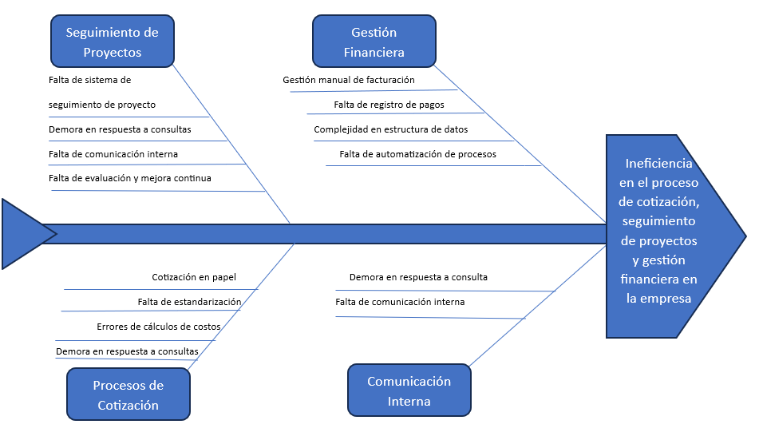

La combinación de estas problemáticas genera una deficiencia a la empresa, lo que conlleva a la necesidad de un sistema que automatice las cotizaciones de los productos y servicios que se ofrece. Resolver estas causas raíces requiere un enfoque integral, abordando tanto aspectos tecnológicos como culturales y de gestión para implementar soluciones efectivas y sostenibles.

* 1. **Priorización de causas raíz.**

Causas en la empresa

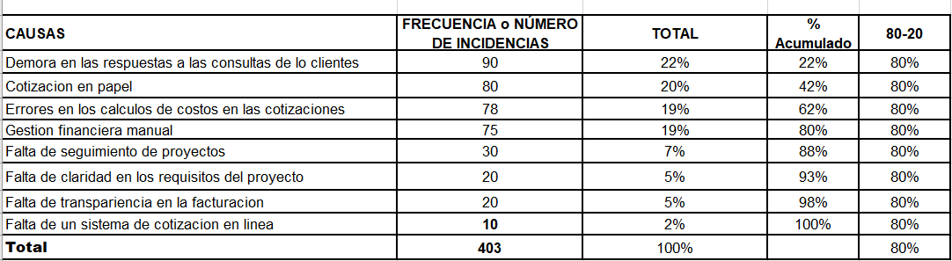

Diagrama de Pareto

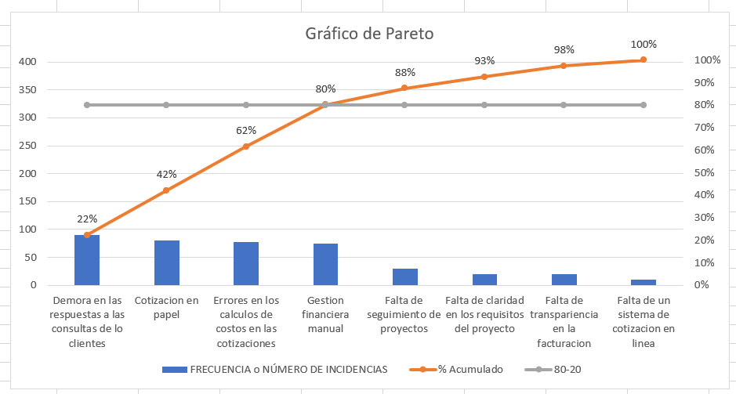

## CAPITULO IV

# PARA PROYECTOS DE MEJORA

#### PROPUESTA TECNICA DE LA MEJORA.

* 1. **Plan de acción de la Mejora propuesta.**
  2. **Consideraciones técnicas, operativas y ambientales para la implementación de la mejora.**
  3. **Recursos técnicos para implementar la mejora propuesta.**
  4. **Diagrama del proceso, mapa del flujo de valor y/o diagrama de operación de la situación mejorada.**
  5. **Cronograma de ejecución de la mejora.**
  6. **Aspectos limitantes para la implementación de la mejora.**

(8 - 15 páginas)

#### PROPUESTA TECNICA DE LA INNOVACIÓN

* 1. ***Descripción de la innovación.***
  2. ***Sostenibilidad del proyecto.***
  3. ***Planos, diagramas, dibujos o esquemas.***
  4. ***Plan de ejecución de la mejora.***
  5. ***Implementación.***

(8 - 15 páginas)

#### PROPUESTA TECNICA DE LA CREATIVIDAD.

* 1. **Descripción de la creatividad.**
  2. **Sostenibilidad del proyecto.**
  3. **Diagramas, dibujos, esquemas o procesos.**
  4. **Plan de ejecución de la mejora.**
  5. **Implementación.**

(8 - 15 páginas)

#### COSTOS DE IMPLEMENTACION DE LA MEJORA/INNOVACIÓN/CREATIVIDAD

* 1. **Costo de materiales.**
  2. **Costo de mano de obra.**
  3. **Costo de máquinas, herramientas y equipos.**
  4. **Otros costos de implementación de la Mejora / Innovación / Creatividad.**
  5. **Costo total de la implementación de la Mejora / Innovación / Creatividad.**

(4-10 páginas)

#### EVALUACION TECNICA Y ECONOMICA DE LA MEJORA / INNOVACIÓN / CREATIVIDAD

* 1. **Beneficio técnico y/o económico esperado de la Mejora / Innovación / Creatividad**
  2. **Relación Beneficio/Costo.**

(El tiempo referencial para el cálculo del beneficio es el tiempo de vida estimado de la mejora / innovación / creatividad) (El costo es la sumatoria de todos los ítems del capítulo V)

(2 - 5 páginas)

#### CONCLUSIONES

* 1. **Conclusiones respecto a los objetivos del Proyecto de Mejora/ Innovación / Creatividad.**

(Máximo 2 páginas)

#### RECOMENDACIONES

* 1. **Recomendaciones para la empresa respecto del Proyecto de Mejora/ Innovación / Creatividad.**

(Máximo 2 páginas)

Citas, tablas, gráficos, anexos y referencias bibliográficas: formato APA

Calculos en excel (Producion, beneficio/costo, etc.) Graficos, cuadros, diagramas, etc.

………………………………………………………………………………………………

#### PRESENTACION IMPRESA:

Citas, tablas, gráficos, anexos y referencias bibliográficas: formato APA

(Fuente: Times New Roman, Tamaño: 12 pts.)